Приложение
к постановлению Администрации муниципального образования «Вяземский район» Смоленской области
от 22.12.2020 № 1863

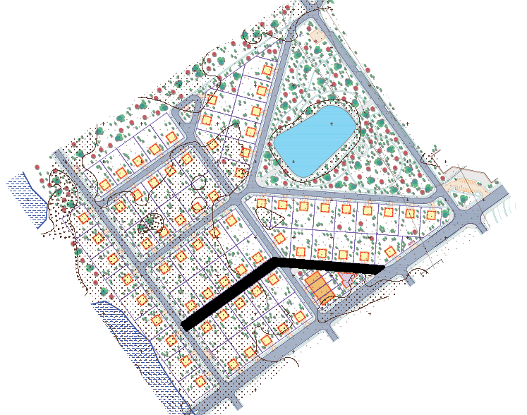

Переулок Дружбы

